中國文化大學
教育部高等教育深耕計畫(附冊USR計畫)
活動紀錄

主題 | 校外參訪-平田晃久展覽
內容  （活動內容800字/執行成效） | 主辦單位：建築及都市設計學系  活動日期：114年3月26日(星期三)  活動地點：NOKE 忠泰樂生活  活動時間：10：00～12：00  參與人數：16人（教師1人、助理0人，學生15人、校外人士0人）  活動内容：  展覽內容延續平田晃久一直以來的建築哲學「纏繞的相容性（karamari shiro）」，藉由對自然界秩序的觀察，以詮釋建築空間的型態，將建築視為生態系統般，成為人類、生物與自然纏繞相容的領域。本展更進一步以「物我交織的臨界」為題，探討人類的意識、感知、時空等非肉眼可見的物質，將其轉化成可產生共鳴的建築與「迴響」，試圖探索未來建築的可能性。  展覽以多層次的展示方式（有模型展示、設計與繪圖等等）傳達平田晃久的空間思維。
活動照片  (檔案大小以不超過2M為限) | 活動照片電子檔名稱  (請用英數檔名) | 活動照片內容說明  (每張20字內)
 | 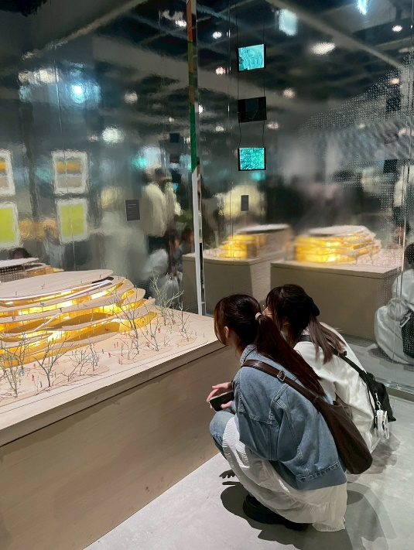  LINE_ALBUM_0324-平田晃九展覽(建築計畫)_250507_1 | 觀察展覽模型
 | 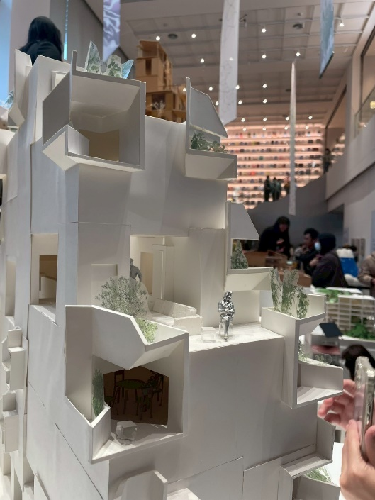  LINE_ALBUM_0324-平田晃九展覽(建築計畫)_250507_2 | 觀察展覽模型
 | 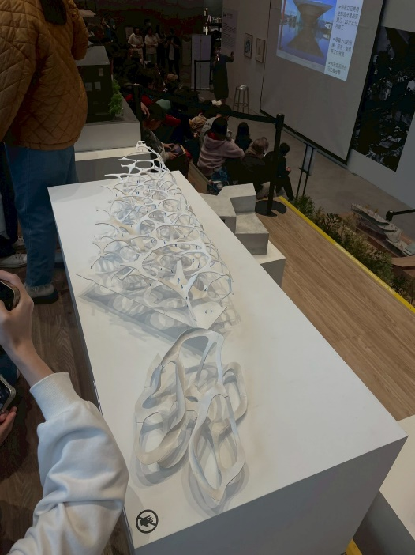  LINE_ALBUM_0324-平田晃九展覽(建築計畫)_250507_3 | 觀察展覽模型
 | 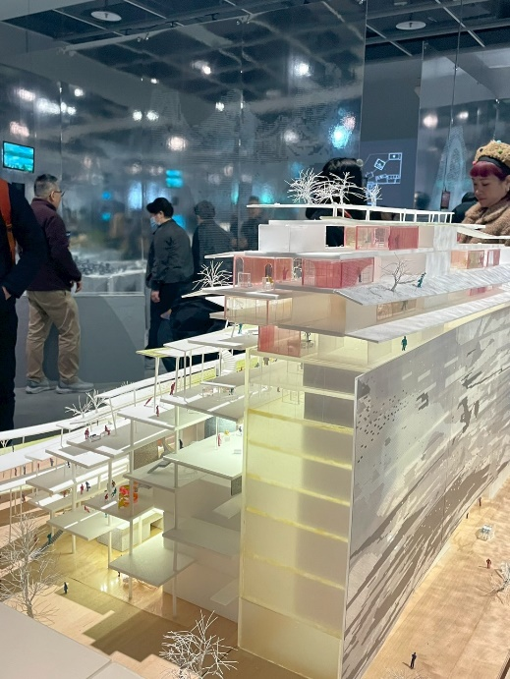  LINE_ALBUM_0324-平田晃九展覽(建築計畫)_250507_4 | 觀察展覽模型
 | 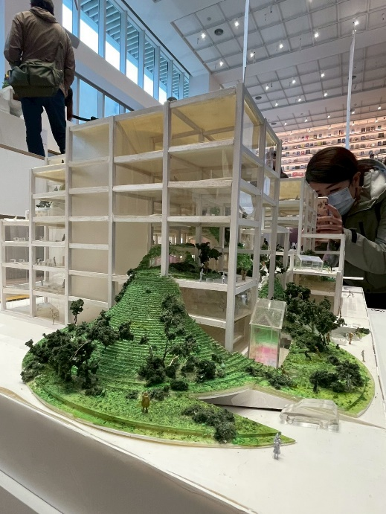  LINE_ALBUM_0324-平田晃九展覽(建築計畫)_250507_5 | 觀察展覽模型
備註：活動照片請附上原始照片一併回傳
附件檔案 | 附件檔案名稱  (請用英數檔名) | 附件名稱

